**Robot přebírá sklizeň hroznů i na strmých svazích**

**Kompaktní sklízecí vozidlo pro vinaře využívá energetické řetězy**

**Litoměřice/Kolín nad Rýnem, 31. ledna 2025 – Sklizeň hroznů ať, již jde o vinice na Moravě nebo v Čechách, patří k nejnáročnějším částem při výrobě vína. Při nedostatku pracovních sil i do této oblasti vstupuje automatizace a digitalizace. Strmé svahy vinic se sklonem 75 % a úzké řádky však byly dříve považovány za místa, kde je automatizace nemožná. Německá společnost CH engineering GmbH vyvinula právě pro tuto oblast použití mimořádně kompaktní sklízecí vůz. Ten využívá robustní energetické řetězy z vysoce odolného plastu od společnosti igus, kterou v Česku výhradně zastupuje litoměřická společnost HENNLICH. Energetické řetězy spolehlivě pracují i v náročných podmínkách a minimalizují práci vinařů při údržbě.**

Základem sklízecího stroje je pásové vozidlo. S šířkou 1,32 metru, délkou 3,2 metru a hmotností 2,7 tuny je dostatečně lehké a kompaktní, aby mohlo být přepravováno jako vlek za traktorem. Lze jej tak použít i ve vinicích s úzkými přístupovými cestami. Po příjezdu na místo určení se rampa na boku vleku sklopí a vozidlo po ní vjede do vinice. Lanový naviják spojuje vozidlo s vlekem a díky tomu mu umožňuje zvládnout stoupání až 75 %. V těchto extrémních polohách vinice může řidič nastavit úhel svého sedadla vůči horizontu, aby snížil zátěž svého těla.

**Pohyblivé plasty snižují náklady na údržbu**

Jedním z klíčových úspěchů konstruktérů byl vývoj vozidla, které dokáže odolávat drsným podmínkám na vinici a zároveň minimalizovat práce vinařů spojené s údržbou. Klíčem k úspěchu byl promyšlený výběr komponent. Inženýři se mimo jiné rozhodli pro energetické řetězy z vysoce odolného plastu od společnosti igus, které vedou hydraulické a elektrické kabely od vozidla ke sklízecí hlavě. Energetické řetězy nejenže zabraňují ohýbání a zasekávání kabelů, ale také eliminují riziko jejich zachycení o vinnou révu.

*"Pomáhají také zvýšit životnost stroje,"* říká **Jan Švarc, produktový manažer pro energetické řetězy igus ve firmě HENNLICH**. *„Energetické řetězy jsou vyrobeny z trvanlivého, nekorodujícího plastu, který odolává UV záření i chemikáliím a zachovává si tak své mechanické vlastnosti po dlouhá léta bez nutnosti údržby.“*

Inženýři také nahradili tradiční kovová kuličková ložiska. V minulosti byla kuličková ložiska tak silně ovlivněna hroznovým moštem, že i přes každodenní mazání vydržela pouze jednu sezónu a poté musela být vyměněna. Proto se nyní používají plastová kluzná pouzdra společnosti igus. Nepodléhají korozi, jsou robustní a nevyžadují žádné další mazání, protože pevná maziva již integrovaná v materiálu umožňují chod na sucho s nízkým třením.

**Rázový mechanismus rozvibruje vinnou révu**

Další součástí řešení je sklízecí mlátička pro strmé svahy, přídavné zařízení, které lze připojit k přednímu ložnému prostoru pásového vozidla během 30 minut pomocí šesti šroubů. Svým tvarem připomíná přerostlý louskáček na ořechy: dvě pohyblivá ramena spojená v horní části stroje obklopují vinnou révu. Na vnitřní straně těchto ramen jsou umístěny třepací tyče, které rozkmitávají révu až 620 kmitů za minutu a setřásají hrozny. Sběrný systém zachycuje hrozny a dopravuje je do sběrné nádoby pomocí transportního systému. Sklízecí stroj se pohybuje po vinici rychlostí až 4,5 km/h, což je výrazně rychleji než jakýkoli lidský sklízeč. Na zpáteční cestě dosahuje rychlosti až 9 km/h, přičemž mu pomáhá lanový naviják. Po návratu vlek pak zaměstnanci vyprázdní kontejner a umístí vozidlo pro další řadu révy, dokud není přivezena celá úroda.

**Link na zprávu:**

**Obrázek:**

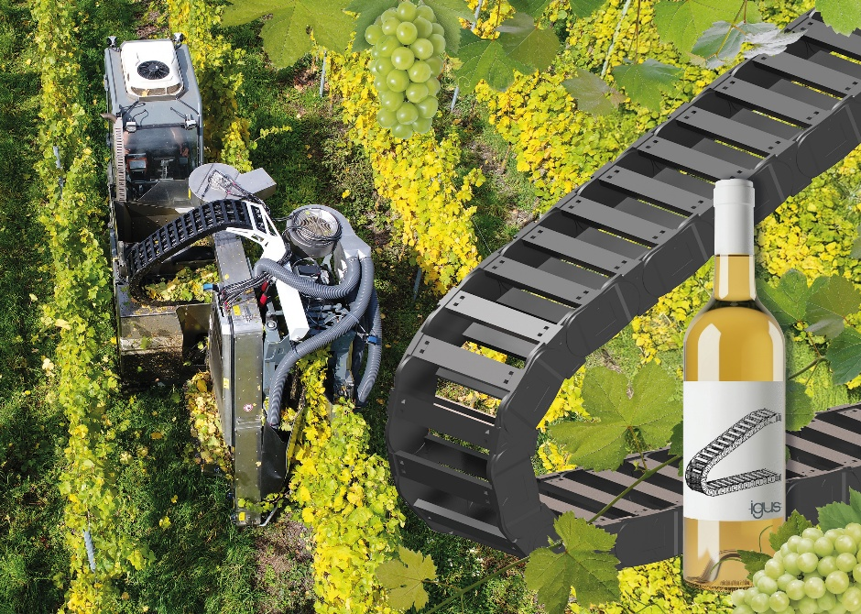

**Popis obrázku:**

**Kompaktní sklízecí vůz od společnosti CH engineering GmbH využívá robustní energetické řetězy z vysoce výkonného plastu, které spolehlivě fungují i v náročných podmínkách a vinařům snižují nároky na údržbu. (FOTO: igus/HENNLICH)**

**Kontakt pro média:**Ing. Martin Jonáš  
PR manažer  
HENNLICH s.r.o.  
Tel: 724 269 811  
e-mail: jonas@hennlich.cz

**O firmě HENNLICH s.r.o.:**

Společnost **HENNLICH** je důležitým partnerem pro společnosti ze strojírenského, automobilového, chemického, papírenského či důlního průmyslu. Bohaté zkušenosti má s dodávkami komponentů i celých systémů pro výrobce oceli, energií, investičních celků a hydrauliky. Zaměřuje se také na dynamicky rostoucí obor životního prostředí, zabývá se například instalacemi tepelných čerpadel nebo fotovoltaiky. Na domácím trhu působí od roku 1991.

Litoměřická firma je součástí evropské skupiny **HENNLICH**. Historie skupiny **HENNLICH** sahá do roku 1922, kdy v severočeském Duchcově založil **Hermann A. Hennlich** firmu specializovanou na dodávky pro strojírenství a doly. Od konce války společnost sídlí v rakouském Schärdingu. Po roce 1989 rozšířila aktivity i do dalších zemí střední a východní Evropy. Se zhruba 1000 spolupracovníky působí v 17 evropských zemích.